- INTRODUCTION AUX ESPACES CONFINÉS
Un espace confiné est un environnement de travail risqué, car ils sont souvent humides, sombres et mal aérés. Les dangers qui se produisent ici peuvent également se produire ailleurs, mais dans les espaces confinés, il est beaucoup plus difficile de faire quelque chose pour lutter contre. Il faut être bien conscient des dangers et les mesures de sécurité doivent toujours être scrupuleusement observées.

- EXPLICATION ET RISQUES
- Les espaces confinés sont des espaces - même aériens :  - qui sont difficiles d'accès  - dont il est difficile de sortir rapidement  - avec une mauvaise ventilation ou aération  - avec peu ou pas d’éclairage  - avec peu d'espace pour se déplacer  - où une atmosphère dangereuse est présente  - qui ne sont pas destinés à un séjour de longue durée  - avec des tuyaux et des câbles dans des endroits inattendus  - qui sont petits, humides et peu pratiques | Exemples :  réservoir,  puits de niveau  puits de fouille, tranchées profondes  vide sanitaire  séparateur d'huile  passages  puits d'ascenseur  égouts, drainage
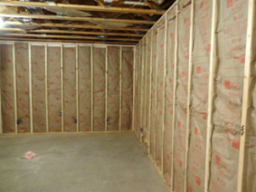
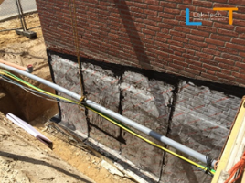

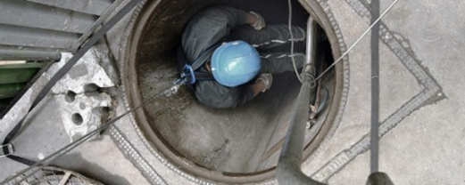

- Les risques suivants sont associés aux espaces confinés : (ajouter pictogrammes)
- incendie et explosion en raison des vapeurs ou des gaz présents dans l’espace lui-même ou pouvant survenir ou se produire par la nature du travail (feu et étincelles)
- suffocation due à un manque d'oxygène
- contamination par des substances dangereuses provenant du travail, de la tuyauterie, des soudures, ...
- électrocution par la transpiration (peau humide) en raison de la mauvaise ventilation ou des matériaux conducteurs présents dans l'espace
- écrasement dû à un manque d'espace pour bouger et encore plus s'il y a des pièces en mouvement
- chutes et glissement à cause des produits sont présents, de l'humidité, formation de mousse

- EXIGENCES DE SÉCURITÉ
TOUJOURS CHECK
- ÉQUIPEMENTS DE PROTECTION INDIVIDUELLE standard


- vêtements de protection

- lunettes protectrices

- gants de protection

- chaussures ou bottes de sécurité

- casque de sécurité
- protection contre les chutes /moyen de sauvetage si besoin
- GARDE DE SÉCURITÉ
TOUJOURS 1 personne qui reste à l’extérieur comme gardien de sécurité et assure les tâches suivantes :
    - communication avec les personnes présentes dans l'espace confiné;
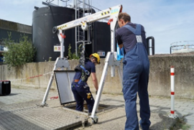
    - vérifier le dispositif de ventilation;
    - en cas d'urgence, prévenir les services de secours
et prêter de l'aide à la personne présente dans l'espace confiné.

- SIGNALISATION – CLÔTURE DU LIEU DE TRAVAIL
par exemple, clôturer avec clôture ou grilles fortes (bétonnés) sur les ouvertures, signalisation par ruban de sécurité
- puits à ciel ouvert
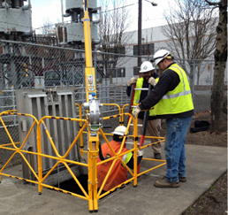
- regards horizontaux
- évents ouverts
- ÉVACUATION/SAUVETAGE DES PERSONNES DE L'ESPACE CONFINÉ
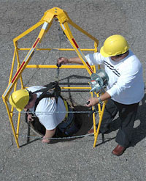
Objet : la personne présente dans l'espace confiné
doit toujours être sortie de l'espace confiné
sans problèmes et sans que le garde de
sécurité n’entre lui-même
Options : - corde de sécurité
- harnais
- avec un palan à trépied (avec moteur)
- …

SI APPLICABLE
CHECK
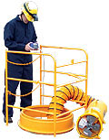
- AERATION et VENTILATION en cas de
- substances provenant de l'espace lui-même ventilation générale
- substances provenant des activités de travail aspiration locale
- ou les deux s'ils sont tous deux présents
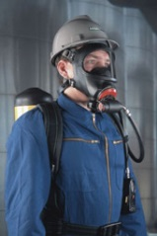
- EQUIPEMENT RESPIRATOIRE AUTONOME
- lorsque la concentration de gaz dangereux > limite
- lorsque la concentration en oxygène <19%
- MESURES de L'OXYGENE, des SUBSTANCES TOXIQUES et DANGEREUSES
p.ex. en cas de soudage, découpage, peinture, vernissage et utilisation de solvants
- avant d'entrer lorsque

    - oxygène - au minimum 19%
    - concentration de vapeur ou de gaz - <10% de LEL
    - substances dangereuses - en dessous de la limite
- en permanence si ces risques persistent
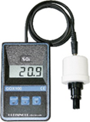
Voir aussi TSR Measurements
TOUJOURS:
CHECK
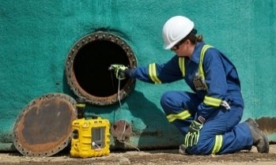
- LORS DE L’ENTREE DES RESERVOIRS DE CARBURANTS
La mesure est obligatoire si::
    - on entre les réservoirs sans protection
respiratoire ou
    - une ventilation permanente
n’est pas prévue
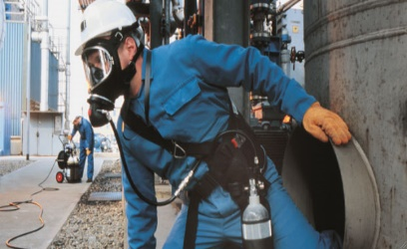
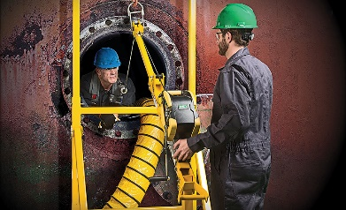

SI APPLICABLE CHECK
- SUBSTANCES INFLAMMABLES dans un espace confiné
p.ex. soudage et coupage
- enlevez ou couvrez les substances inflammables
- instaurez un cloisonnement contre les étincelles
- EXTINCTEURS
Toujours :
- Choix des produits extincteurs en fonction du travail est ses risques
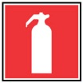
- A mettre à l'extérieur et à proximité de l'entrée de l'espace confiné
- A prévoir dans le cas de substances inflammables dans l'espace confiné
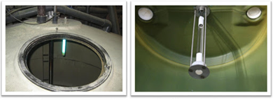
- ÉCLAIRAGE dans l'espace confiné
- Toujours lors de la sortie ne peut être vue
- Toujours éviter de glisser ou de tomber

- éclairage antidéflagrant dans les zones dangereuses
- APPAREILS ELECTRIQUES
- dans des atmosphères explosives appareils et éclairage antidéflagrants
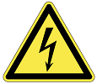
- pas de transformateurs dans l'espace confiné
- faire usage de dispositifs à une tension sécuritaire
- mettre hors tension les installations électriques dans l’espace confiné
CONSEIL : une attention particulière est nécessaire pour l'isolation - et surtout
à ses conséquences – des câbles, des dispositifs de mise à la terre
et des parois conductrices de l’espace confiné
- PROTECTION AUDITIVE

- lors de travaux bruyants et/ou
- la nature de l'espace confiné l'exige

KUWAIT PETROLEUM NORTH WEST EUROPE

DOCUMENT TITLE: TSR - Espaces Confinés

DOCUMENT NUMBER: KPNWE.WI.11.HSCO.065

REVIEW NUMBER: 1

EFFECTIVE DATE: 06 Jul 2020

NEXT REVIEW DATE: 06 Jul 2023
..

CONFIDENTIALITY:
The information contained in this document is confidential to Kuwait Petroleum International Ltd. Copyright © Kuwait Petroleum International Ltd. Copying of this document in any format is not permitted without written permission from the management of Kuwait Petroleum International Ltd.

This document is reviewed and approved according to the released online Document Approval Flow

Prepared by: | Operational Assistant | An Cornelis
Reviewed by: | Operational Assistant | An Cornelis
Approved by: | QHSSE Manager | Gerardus Timmers

*Access rights: Generally Accessible

Reviews Summary

Review date | Review reference | Review details | Review version
01 Dec 2017 |  |  | 0
06 Jul 2020 | -- | minor changes | 1

